Урок-концерт «Добротой душа полна» в ГБУК «Смоленская областная универсальная библиотека им. А.Т. Твардовского»
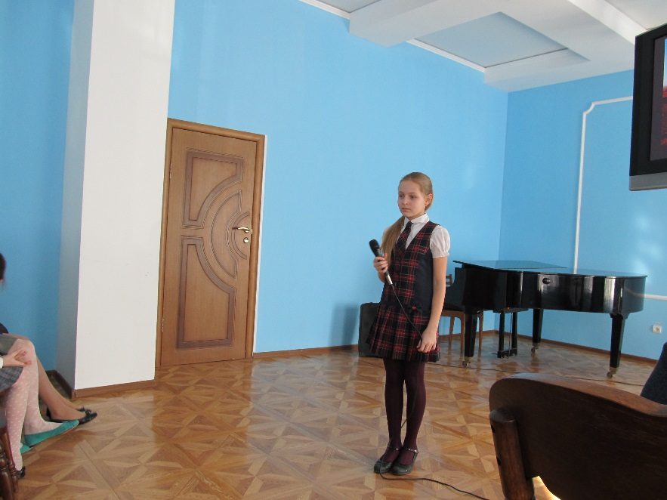
16 марта 2015 года в Литературной гостиной состоялся урок-концерт «Добротой душа полна» для воспитанников детского дома «Гнездышко» и учащихся 3 «Д» класса МБОУ СОШ № 26 имени А.С. Пушкина города Смоленска, в котором приняли участие обучающиеся МБОУДОД ДМШ № 1 имени М.И. Глинки г. Смоленска.
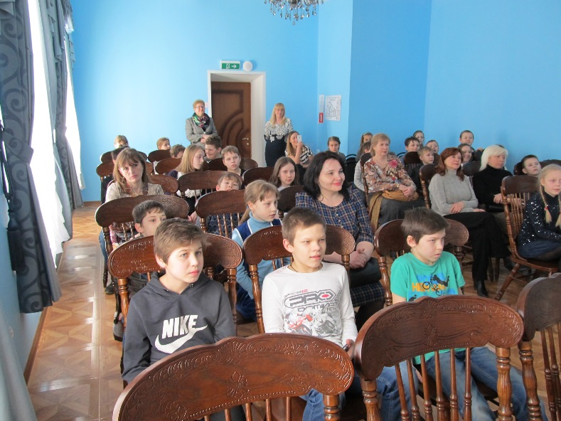
Учащимися музыкальной школы были исполнены вокальные произведения о добром и сердечном отношении к людям и животным. Юные артисты продемонстрировали свои таланты, порадовали зрителей проникновенным исполнением песен и заслужили бурные аплодисменты. Тематика, выбранная организаторами вечера, особенно актуальна в сегодняшнее непростое время, полное агрессии, конфликтов, войн. Мир в доме, добрые и сердечные отношения начинаются с малого: с любви к животным, близким, родным и друзьям.
Несомненным достоинством данного мероприятия является то, что урок-концерт «Добротой душа полна» был проведен в форме музыкальной гостиной. Слушатели смогли убедиться, сколько прекрасных, глубоких, весёлых и грустных вокальных произведений написано о любви и доброте.
С огромным вниманием все участники урока-концерта слушали рассказ заведующей кабинетом редкого фонда Н.В. Донской о книжных редкостях, находящихся в фондах библиотеки. В завершении встречи всем детям были вручены сладкие сувениры.

